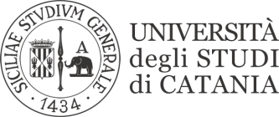
STRUTTURA DIDATTICA SPECIALE DI RAGUSA

LINGUA TEDESCA
PROF. DI LEMENTE

/
III SESSIONE
PROVA SCRITTA DEL 13.10.2025

Numero di matricola | Übersetzung Italienisch > Deutsch
1000037854 | Superato con riserva

La visione della prova avrà luogo durante il ricevimento del 17.10.2025 (ore 12-13,00) in presenza o via MS Teams.
Ragusa, 15.10.2025

